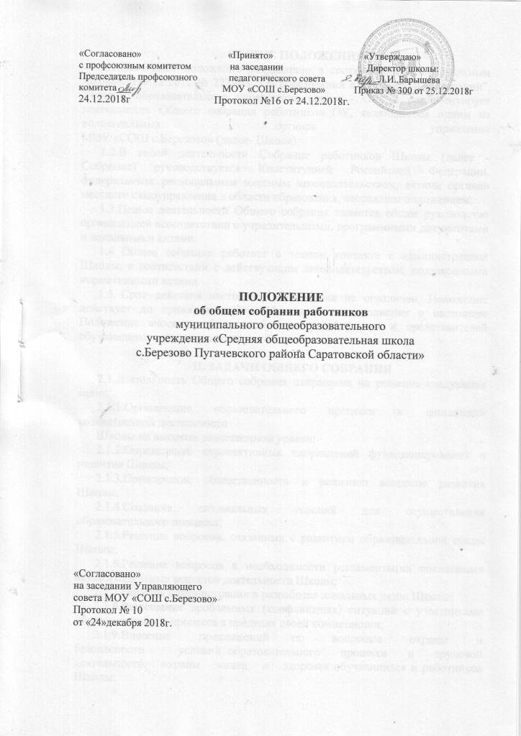
«Согласовано» «Принято» «Утверждаю»
с профсоюзным комитетом на заседании Директор школы:
Председатель профсоюзного педагогического совета ____Л.И..Барышева
комитета___. МОУ «СОШ с.Березово» Приказ № 300 от 25.12.2018г
24.12.2018г Протокол №16 от 24.12.2018г.

ПОЛОЖЕНИЕ
об общем собрании работников
муниципального общеобразовательного
учреждения «Средняя общеобразовательная школа
с.Березово Пугачевского района Саратовской области»

«Согласовано»
на заседании Управляющего
совета МОУ «СОШ с.Березово»
Протокол № 10
от «24»декабря 2018г.

ОБЩИЕ ПОЛОЖЕНИЯ
1.1.Настоящее положение разработано в соответствии с Федеральным закономот29.12.2012 № 273-ФЗ "Об образовании в Российской Федерации", Уставом образовательного учреждения (далее - ОУ) и регламентирует деятельность Общего собрания работников ОУ, являющегося одним из коллегиальных органов управления
МОУ «СОШ с.Березово» (далее- Школа).
1.2.В своей деятельности Собрание работников Школы (далее - Собрание) руководствуется Конституцией Российской Федерации, федеральным, региональным местным законодательством, актами органов местного самоуправления в области образования, настоящим положением.
1.3.Целью деятельности Общего собрания является общее руководство организацией всоответствии с учредительными, программными документами и локальными актами.
- Общее собрание работает в тесном контакте с администрацией Школы, в соответствии с действующим законодательством, подзаконными нормативными актами.
- Срок действия настоящего Положения не ограничен. Положение действует до принятия нового. Изменения и дополнения в настоящее Положение вносятся общим собранием работников и представителей обучающихся и принимаются на его заседании.

II. ЗАДАЧИ ОБЩЕГО СОБРАНИЯ
2.1.Деятельность Общего собрания направлена на решение следующих задач:
2.1.1.Организация образовательного процесса и финансово-хозяйственной деятельности
Школы на высоком качественном уровне;
2.1.2.Определение перспективных направлений функционирования и развития Школы;
2.1.3.Привлечение общественности и решению вопросов развития Школы;
2.1.4.Создание оптимальных условий для осуществления образовательного процесса;
2.1.5.Решение вопросов, связанных с развитием образовательной среды Школы;
2.1.6.Решение вопросов в необходимости регламентации локальными актами отдельных аспектов деятельности Школы;
2.1.7.Помощь администрации в разработке локальных актов Школы;
2.1.8.Разрешение проблемных (конфликтных) ситуаций с участниками образовательного процесса в пределах своей компетенции;
2.1.9.Внесение предложений по вопросам охраны и безопасности условий образовательного процесса и трудовой деятельности, охраны жизни и здоровья обучающихся и работников Школы;
2.1.10.Принятие мер по защите чести, достоинства и профессиональной репутации работников Школы, предупреждение противоправного вмешательства в их трудовую деятельность;
2.1.11. Внесение предложений по формированию фонда оплаты труда, порядка стимулирования труда работников Школы;
2.1.12.Внесение предложений по порядку и условиям предоставления социальных гарантий и льгот работникам в пределах компетенции Школы;
2.1.13.Внесение предложений и поощренийработников Школы;
2.1.14. Направление ходатайств, писем в различные административные органы,общественные организации и др. по вопросам, относящимся к оптимизации деятельности Школы и повышения качества оказываемых образовательных услуг.

III. КОМПЕТЕНЦИЯ ОБЩЕГО СОБРАНИЯ
3.1.В компетенцию Общего собрания входит:
3.1.1.Проведение работы попривлечению дополнительных финансовых иматериально-технических ресурсов, установление порядка их использования;
3.1.2.Внесение предложений об организации сотрудничества Школы с другими образовательными и иными организациями социальной сферы, в том числе при реализации образовательных программ Школы и организации воспитательного процесса;
3.1.3.Представление интересов Школы в органах власти, других организациях и учреждениях;
3.1.4.Рассмотрение документов контрольно-надзорных органов в проверке деятельности Школы;
3.1.5.Заслушивание публичного доклада руководителя Школы, его обсуждение;
3.1.6.Принятие локальных актов Школы согласно Уставу, включая Правила внутреннего трудового распорядка организации; Кодекс профессиональной этики педагогических работников Школы;
3.1.7.Участие вразработке положений коллективного договора;
3.1.8.Рассматривает вопросы охраны и безопасности условий труда работников;

IV. ОРГАНИЗАЦИЯ ДЕЯТЕЛЬНОСТИ ОБЩЕГО СОБРАНИЯ
- В состав Общего собрания входят все работники Школы.
- На заседания Общего собрания могут быть приглашены представители Учредителя, общественных организаций, органов муниципального и государственного управления. Лица, приглашенные на собрание, пользуются правом совещательного голоса, могут вносить предложения и заявления, участвовать в обсуждении вопросов, находящихся в их компетенции. Инициатором созыва собрания может быть Учредитель,директор, профессиональный союз или не менее одной трети работников.
- Руководство Общим собранием осуществляет Председатель, которым по должности является руководитель организации. Ведение протоколов Общего собрания осуществляется секретарем, который избирается на первом заседании Общего собрания сроком на один календарный год. Председатель и секретарь Общего собрания выполняют свои обязанности на общественных началах.
- Председатель Общего собрания:
4.4.1.Организует деятельность Общего собрания;
4.4.2.Информирует членов общего собрания о предстоящем заседании не менее чем занеделю.
4.4.3.Организует подготовку и проведение заседания до его проведения
4.4.4.Определяет повестку дня;
4.4.5.Контролирует выполнение решений;
- Общее собрание Школы собирается его Председателем по мере необходимости, но не реже одного раза в год.
- Деятельность Собрания Школы осуществляется по принятому на учебный год плану.
4.7.Общее собрание считается правомочным, если на нем присутствует более 50%членов трудового коллектива Школы.
- Решения Общего собрания принимаются открытым голосованием.
- Решения Общего собрания:
4.9.1.Считаются принятыми, если из них проголосовало неменее 2/3 присутствующих;
4.9.2.Являются правомочными, если на заседании присутствовало не менее 2/3 членовсовета;
4.9.3.После принятия носят рекомендательный характер, а после утвержденияруководителем учреждения становятся обязательными для исполнения;
4.9.4.Доводятся до всего трудового коллектива учреждения не позднее, чем в течение 5 дней после прошедшего заседания.

V. ОТВЕТСТВЕННОСТЬ ОБЩЕГО СОБРАНИЯ
5.1.Общее собрание несет ответственность:
5.1.1.3а выполнение, выполнение не в полном объеме или невыполнение закрепленных за ним задач;
5.1.2.Соответствие принимаемых решений законодательству Российской Федерации,подзаконным нормативным правовым актам, Уставу Школы.
5.1.3. За компетентность принимаемых решений.
5.2.Делопроизводство Общего собрания
5.2.1.Заседания Общего собрания оформляются протоколом.
5.2.2.В книге протоколов фиксируются:
- дата проведения;
- количественное присутствие (отсутствие) членов трудового коллектива;
- приглашенные (ФИО, должность);
- повестка дня;
- выступающие лица;
- ход обсуждения вопросов;
- предложения, рекомендации и замечания членов трудового коллектива и приглашенных лиц;
- решение.
5.2.3.Прототолы подписываются председателем и секретарем общего собрания.
5.2.4.Нумерация протоколов ведется от начала учебного года.
5.2.5.Книга протоколов общего собрания нумеруется постранично, прошнуровывается,скрепляется подписью заведующего и печатью Школы.
5.2.6.Книга протоколов общего собрания хранится в делах Школы и передается по акту(при смене руководителя, передаче в архив).

VI. ЗАКЛЮЧИТЕЛЬНЫЕ ПОЛОЖЕНИЯ
6.1.Изменения и дополнения в настоящее положение вносятся Общим собранием и принимаются на его заседании.
6.2.Положение действует до принятия нового положения, утвержденного на Общем собрании трудового коллектива в установленном порядке.

